嗨购上海——2021“五五购物节”全球大直播“五一”来袭

[这就是中国](javascript:void(0);)

**这就是中国**

微信号 mhshHome

功能介绍 东方卫视《这就是中国》节目官方账号 每周一晚22:00东方卫视播出

2021-04-30[原文](https://mp.weixin.qq.com/s?__biz=MzA5NTI5ODk3NA==&mid=2651171391&idx=2&sn=29c3ab24c227d7ed9b3141e62a910c9f&chksm=8bb07ecebcc7f7d891ff3b7ddaf7c8502d45d5f35c89102156b436d6771dc7ec42b7d684a419&scene=27#wechat_redirect&cpage=24)

收录于话题



为迎接2021“五五购物节”的开启，助力上海打造国际消费中心城市和商业数字化转型，东方卫视将于5月1日20点档推出嗨购上海——2021“五五购物节”全球大直播，以“享受品质消费，遇见美好生活”为主题，给广大市民带来更多的实惠消费体验、提升生活品质。

2021“五五购物节”响应商务部组织开展的全国消费促进月活动，实现整体规模更大、供给质量更优、联动范围更广、惠民措施更实。当晚，东方卫视、看看新闻、微博、抖音、快手、百视TV、拼多多、淘宝、小红书、途虎养车等新媒体平台将进行4小时多地多场景直播，争取实现超越去年89亿元销售额的成绩。观众可以扫描二维码进入“五五购物节”专属聚合网页，在观看直播的同时可进行互动、评论、抽奖、下单，更有海量奖品等待解锁，让观众玩得开心、买得舒心。

**助力上海建设国际消费中心城市**

**后疫情时代打造经济发展新引擎**

第二届2021“五五购物节”立足于适应新发展阶段、贯彻新发展理念、构建新发展格局，牢牢把握扩大内需这一战略基点，着力成为上海建设国际消费中心城市、新一轮打响“四大品牌”的全球名片和标志性活动，为上海加快构建国内大循环的中心节点、国内国际双循环的战略链接提供重要支撑。

东方卫视充分发挥了融媒体优势，整合主流媒体、网络新媒体等资源，以“直播带货+线下引流+对外宣传”为依托，进一步放大活动影响力和传播力。去年，东方卫视首届“五五购物节”全球大直播不仅成功引爆各大社交平台，更创下多项带货记录：大直播共发放50亿优惠券，全场仅6分钟，直播销售额即已突破1亿元，参与直播的企业及电商平台的预售额达到89亿；“番茄台”淘宝直播间当晚，为上海本地知名品牌及老字号带货万件以上，当晚通过大小屏幕联动动，实现销售总额近400万。

今年，东方卫视嗨购上海——2021“五五购物节”全球大直播将作为整个购物节启动仪式。据悉，东方卫视还计划在6月底举行成果发布仪式，届时将发布“五五购物节”消费大数据趋势报告以及“五五购物节”十大最受欢迎榜单。

嗨购上海——2021“五五购物节”全球大直播是一次政府、媒体、电商、品牌企业紧密融合的全新尝试。通过东方卫视广泛的覆盖面和影响力，发挥公益助力作用，帮助更多企业实现部分经济价值；同时提高消费者对于“上海购物”品牌的认知，为“五五购物节”的顺利推进助推助燃，以“享受品质消费，遇见美好生活”为主题，向全球推介上海国际消费城市形象。

**李佳琦薇娅领衔 明星、主播汇聚**

**打造购物嘉年华**

“五五购物节”近4小时的全球大直播中，以“五五购物节美好生活推荐官”李佳琦和“五五购物节品质消费推荐官”薇娅为代表的全网55位电商主播汇聚，分别在上海演播厅、杭州直播间为广大观众带来“五五购物节”好物推介。此外，“天猫超市开席官”尹正、“盒马老字号特约品鉴官”林依轮、“饿了么新海派生活联合发起人”王勉、“荣威品牌挚友”佘诗曼、“别克首席体验官”黄执中、“途虎养车代言人”SNH48-费沁源和SNH48-苏杉杉将轮番亮相，AKB48 Team SH、陶德兴、钱懿等明星嘉宾倾力推介。

**“嗨购上海五五节，助力在线新经济”，5月1日晚21:00，东方卫视淘宝直播间“番茄台”为观众带来更多上海老字号、明星产品、匠心好物，上海艺人薛之谦、黄龄、袁成杰视频打call助力，更有AKB48 Team SH现身直播间惊喜互动。**

此外，2021“五五购物节”全球大直播还邀请著名词曲作者甘世佳、董健剑创作，上海著名歌手黄龄和上海新经济青年代表李佳琦共同演绎主题曲《嗨购上海》，唱响“五五购物节”。

**“上海品牌”亮相八大板块**

**公益带货为新疆棉、“老字号”助力**

2021“五五购物节”全球大直播舞台设计以购物嘉年华为主要理念，打造一个全方位的立体环抱式购物场景，汇集多个消费场景，同时将电商的主播直播间融入其中，如林依轮直播间、B+商城·番茄台淘宝直播间等，真正实现大小屏融合的舞台特色。在延续前一届助力“上海品牌”的成功经验下，本季升级打造八大板块，以“上海好美”“上海好味”“上海好灵”“上海好潮”“上海好物”“上海好玩”“上海好聚”“上海好购”为分类，让上海市民熟悉的各类本土品牌齐亮相，用最优惠的价格，满足老百姓衣食住行方面的需求。



除了助力推广上海本土品牌，本届“五五购物节”全球大直播更注重发挥公益属性。一直以来，东方卫视从未间断过公益活动，将公益助农、促进城市消费等极具社会价值的元素融入“直播带货”中。此次“五五购物节”全球大直播中，将创新采用“情景小品+直播带货”相结合的呈现形式进行产品推广，涵盖农产品、国潮国货、老字号等多个品类。其中，AKB48 Team SH将联手陶德兴带来“破代际”合作，用最时尚的方式让“老字号”品牌“潮”起来；百克力将搭档徐丹丹演绎创意带货小品，为“新疆棉”品牌打call；**5月1日21:00直播东方卫视“番茄台”淘宝直播间，将请到国家级非物质文化遗产梨膏糖制作技艺第三代传承人、上海工匠吴生忠、“上海市长质量金奖”获得者，上海工匠郭秀玲，带来匠心打造、精心挑选的超值好物。更有薇娅直播间实时互动，带来国潮品牌福利大放送，超大优惠力度，广大市民将迎来一场热闹狂欢的购物嘉年华。**

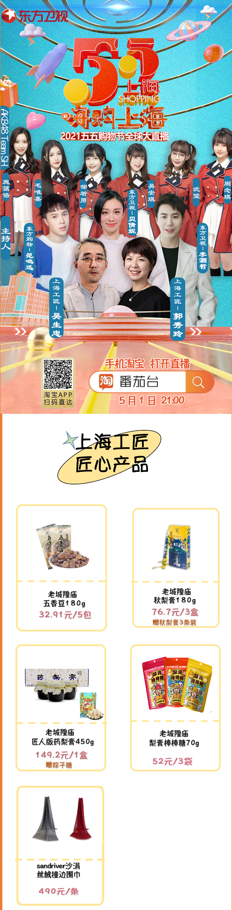

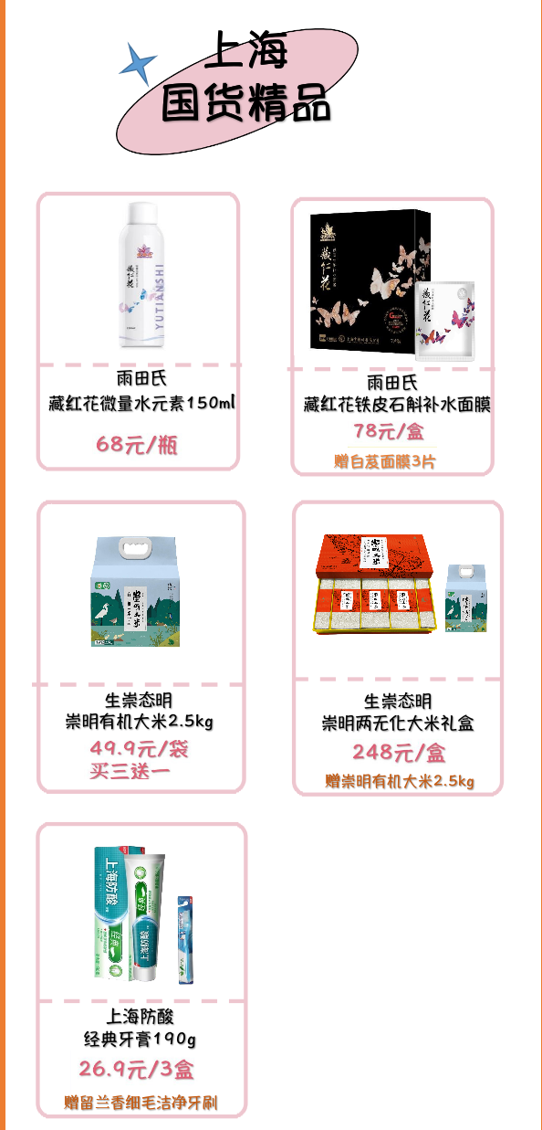

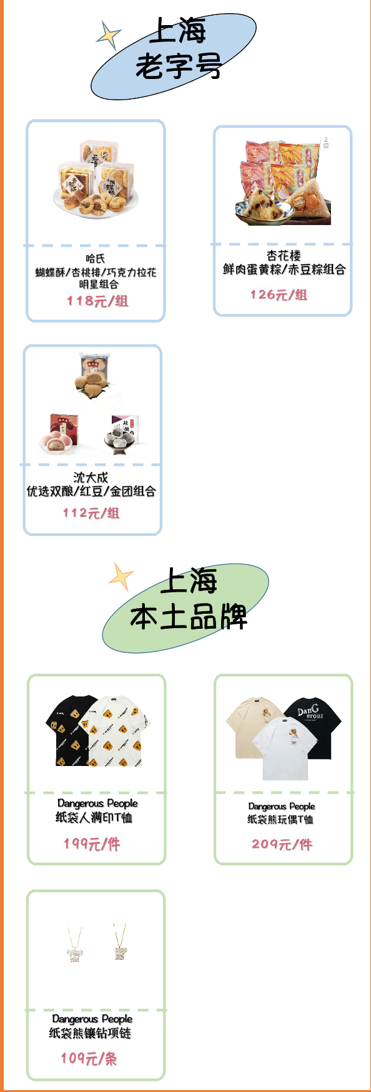

**5月1日20点档**

**嗨购上海——2021“五五购物节”**

**全球大直播**

**享受品质消费 遇见美好生活**

**讲中国故事，讲我们的故事**

**东方卫视《这就是中国》**

**每周一晚22：00**

### 精选留言

用户设置不下载评论